Задание
1. Выполнить конспект в тетради.
2. В качестве отчета скинуть фотографии конспекта либо в социальной сети «Вконтакте» в личном сообщении (https://vk.com/id35792775), либо скинуть на электронную почту guv@apt29.ru
Срок выполнения: до 13.10.20 до 09:00
Физические основы работы устройств
Исследование работы транзистора в режиме ключа
В ключевом режиме биполярный транзистор работает в режиме насыщения (замкнутый ключ) или отсечки (разомкнутый ключ).
В режиме насыщения оба перехода (база-коллектор и базаэмиттер) открыты, а в режиме отсечки - заперты.
Открытый транзистор может находиться в активном режиме или режиме насыщения. Для электронных ключей активный режим является невыгодным, так как в этом режиме на коллекторе рассеивается значительная мощность. Поэтому активный режим допустим только в переходных процессах.
Необходимой частью проектирования электронных ключей является оценка их динамических свойств, определяющих скорость переключения и потери энергии.
Работа транзистора в режиме ключа осуществляется в следующей последовательности:
1) транзистор заперт, ток базы определяется обратным током коллектора, заряд в базе практически отсутствует, на выходе ключа высокий уровень;
2) на входе ключа потенциал увеличивается скачком, входная емкость начинает заряжаться. Токи базы и коллектора не изменяются, пока напряжение на переходе база - эмиттер не превышает напряжения отсечки (время задержки включения);
3) в момент превышения напряжения отсечки открывается эмиттерный переход, транзистор переходит в активный режим.
Инжектируемые в базу неосновные носители нарушают равновесное состояние базы, начинается накопление заряда. Ток коллектора, обусловленный экстракцией носителей в область коллектора, пропорционально увеличивается. Время включения определяется временем перехода в режим насыщения;
4) после входа в режим насыщения внешние токи и напряжения остаются постоянными, но заряд в базе продолжает нарастать, хотя и с меньшей скоростью. Заряд, который превышает значение, соответствующее переходу в режим насыщения, называют избыточным;
5) при скачкообразном изменении потенциала на входе ключа ток базы также быстро уменьшается, нарушается равновесное состояние заряда базы и начинается его рассасывание. Транзистор остается насыщенным до тех пор, пока заряд не уменьшится до предельного значения, после чего транзистор переходит в активный режим (время задержки выключения);
6) в активном режиме заряд базы и ток коллектора уменьшаются до тех пор, пока транзистор не перейдет в режим отсечки. В этот момент входное сопротивление ключа возрастает. Этот этап определяет время выключения;
7) после перехода транзистора в режим отсечки напряжение на выходе продолжает нарастать, так как заряжаются емкости нагрузки, монтажа и емкость база - коллектор.
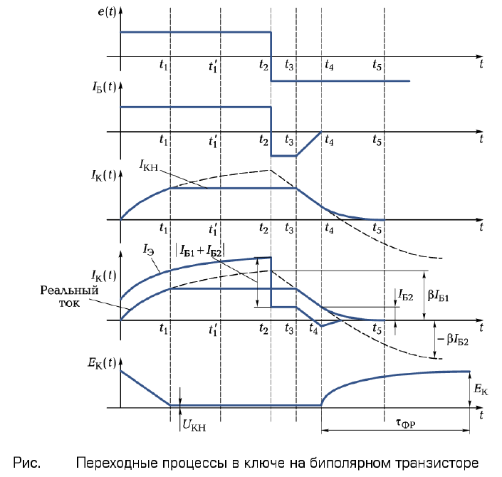
Полный цикл переходного процесса можно разложить на два этапа: включение транзистора и его выключение.
Рассмотрим первый этап:
• интервал t₀ - t₁ - включение (активный режим работы транзистора);
• интервал t₁-t₁' - интервал установления заряда в базе (1_{Б1} >> l_{Б граничная}).
На этапе включения ток эмиттера сначала скачком изменяется до значения I_{Б1}, ток коллектора не нарастает, он инерционен. I_{К} складывается с I_{Э}, т. е. ток коллектора начинает расти. Это происходит до точки t₁ - это точка входа в насыщение. В момент отрицательного перепада токи I_{Э} и I_{К} не меняются.
В момент t₁ – напряжение $U_{К_{Н}}=0,2 В$. На этом этапе закончился режим включения.
Рассмотрим второй этап:
• интервал t₂ - t₃ - зона рассасывания заряда на этапе выключения (время выхода из насыщения). Это самое плохое место в транзисторе;
• интервал t₃ - t₄ - интервал выключения транзистора, в это время транзистор работает в активном режиме до тех пор, пока I_{Э} = 0 - отключение эмиттерного перехода в точке t₄. До момента отключения эмиттерного перехода (точка t₄) ток I_{К}(t) падает и через эмиттер идут два тока: I_{Б2} и I_{Э} = I_{К}. В момент равенства тока I_{К} = I_{Б2}, то тогда ток I_{Э} = 0;
• интервал t₄- t₅ - это интервал динамической отсечки. Коллекторный ток переходного процесса идет через коллекторный диод и выбрасывает избыточные носители из базы, закрывая переход. Диод закрыт, и в схеме настает период закрывания. Когда транзистор закрылся, то проявляется влияние емкостей: С_{БК} и С_{пар}. Напряжение U_{КЭ} возрастает до Е_{К} с постоянной времени:
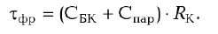
На этапе выключения транзистора происходит смена знака. В цепи базы пошел ток I_{Б2} в обратном направлении.
Рассмотрим работу ключа на биполярном транзисторе в программе Micro-Cap.
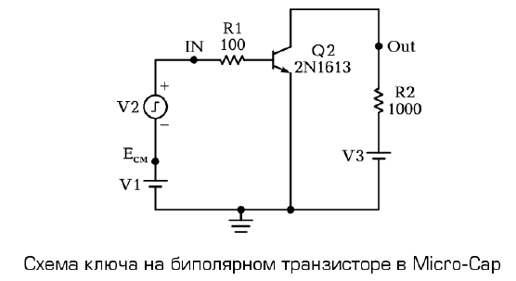
При таких параметрах схемы длительность рассасывания заряда в базе составит около 90 нс, что существенно по сравнению с длительностью импульса, равного 200 нс.

